Міністерство освіти і науки України
НАЦІОНАЛЬНИЙ УНІВЕРСИТЕТ «ЛЬВІВСЬКА ПОЛІТЕХНІКА»
Кафедра ЕОМ

Звіт
Лабораторна робота № 6
З дисципліни «Кросплатформні засоби програмування»
На тему: «ПАРАМЕТРИЗОВАНЕ ПРОГРАМУВАННЯ »

Виконав: ст. гр. КІ-304
Крив’як Д. В.
Перевірив:
доцент кафедри ЕОМ
Іванов Ю.С.

Львів 2025

Зміст
Зміст 2
Розділ 1. Мета роботи. 3
Розділ 2. Теоретичні відомості. 4
Розділ 3. Завдання (варіант № 1). 6
Розділ 4. Хід роботи. 7
Розділ 5. Відповіді на контрольні запитання. 10
Висновки 12
Список використаних джерел 13
ДОДАТОК А. Вихідний код програми 14
ДОДАТОК Б. Результат виконання програми. 17
ДОДАТОК В. Фрагмент згенерованої документації. 18

Мета роботи.
Оволодіти навиками параметризованого програмування мовою Java.

Теоретичні відомості.
Параметризоване програмування є аналогом шаблонів у С++. Воно полягає у написанні коду, що можна багаторазово застосовувати з об’єктами різних класів. Користувачів параметризованого програмування можна поділити на 3 рівні кваліфікації: 1. ті, що користуються готовими класами; 2. ті, що користуються готовими класами і вміють виправляти помилки, що виникають при їх використанні; 3. ті, що пишуть власні параметризовані класи. Для успішного застосування параметризованого програмування слід навчитися розуміти помилки, що генерує середовище при компіляції програми, що можуть стосуватися, наприклад, неоднозначності визначення спільного суперкласу для всіх переданих об’єктів. З іншої сторони необхідно передбачити захист від присвоєння об’єктів параметризованого класу, що містять об’єкти підкласу об’єктам параметризованого класу, що містять об’єкти суперкласу і дозволити зворотні присвоєння. Для вирішення цієї проблеми у мові Java введено так звані підстановочні типи. Це далеко не всі «підводні камені», що виникають при застосуванні параметризованого програмування.
Визначення простого параметризованого класу Параметризований клас – це клас з однією або більше змінними типу. Синтаксис оголошення параметризованого класу: [public] class НазваКласу <параметризованийТип{,параметризованийТип}> {…} Іменувати змінні параметризованих типів прийнято великими літерами. У бібліотеці Java використовується літера Е для позначення типу колекції, К і V – для типів ключа і значення таблиці, Т, U, S та сусідні літери – для позначення довільних типів. Приклад оголошення параметризованого класу: class GenericClass { public GenericClass(T first, U second) { this.first = first; this.second = second; } public void setFirst(T first) { this.first = first; } 3 public T getFirst() { return first; } ... private T first; private U second; } Тут T і U – це змінні параметризованих типів, що використовуються по всьому тілу класу для специфікації типу повернення методів, типів полів і локальних змінних. При створенні об’єкту параметризованого класу замість них підставляються реальні типи, що визначаються в трикутних дужках у місці створення об’єкту параметризованого класу. Синтаксис створення об’єкту параметризованого класу: НазваКласу < перелікТипів > = new НазваКласу < перелікТипів > (параметри); Приклад створення об’єкту параметризованого класу: GenericClass obj = new GenericClass (); Параметризовані методи Параметризовані методи визначаються в середині як звичайних класів так і параметризованих. На відміну від звичайних методів параметризовані методи мають параметризований тип, що дозволяє за їх допомогою опрацьовувати різнотипні набори даних. Реальні типи для методів, як і для класів, визначаються у місці виклику методу шляхом передачі реального типу у трикутних дужках. Синтаксис оголошення параметризованого методу: Модифікатори <параметризованийТип{,параметризованийТип}> типПовернення назваМетоду(параметри); Приклад оголошення параметризованого методу: class ArrayAlg { public static T getMiddle(T[] a) { return a[a.length / 2]; } } Синтаксис виклику параметризованого методу: (НазваКласу|НазваОб’єкту).[<перелікТипів>] НазваМетоду(параметри); У мові Java компілятор здатний самостійно визначати типи, що підставляються замість параметризованих типів, тому у трикутних дужках вказувати реальні типи не 4 обов’язково. Проте це може призвести до помилок, якщо компілятор не зможе однозначно визначити єдиний супертип для всіх параметрів. Приклад виклику параметризованого методу: String[] names = {“Ivan”, “Ivanovych”, “Ivanov”}; String middle = ArrayAlg.getMiddle(names); або String middle = ArrayAlg.getMiddle(names); Приклад виклику параметризованого методу, що може призвести до помилок, оскільки параметри методу можна привести як до класу Double так і до інтерфейсу Comparable: ArrayAlg.getMiddle(3.75, 123, 0);

Завдання (варіант № 10).
1. Створити параметризований клас, що реалізує предметну область задану варіантом. Клас має містити мінімум 4 методи опрацювання даних включаючи розміщення та виймання елементів. Парні варіанти реалізують пошук мінімального елементу, непарні – максимального. Написати на мові Java та налагодити програму-драйвер для розробленого класу, яка мстить мінімум 2 різні класи екземпляри яких розмішуються у 8 екземплярі розробленого класу-контейнеру. Програма має розміщуватися в пакеті Група.Прізвище.Lab6 та володіти коментарями, які дозволять автоматично згенерувати документацію до розробленого пакету.
2. Автоматично згенерувати документацію до розробленого пакету.

Варіант 10. Пенал

Хід роботи.
1. Запустити на виконання середовище Eclipse IDE.
2. Дослідити тестову програму, що наведена в методичних вказівках.
3. Почати створення власного проекту. Для цього слід викликати підпункут меню File->New->Project… У вікні, що відкриється слід вибрати Java Project (рис. 4.1) та натиснути кнопку ”Next>”..
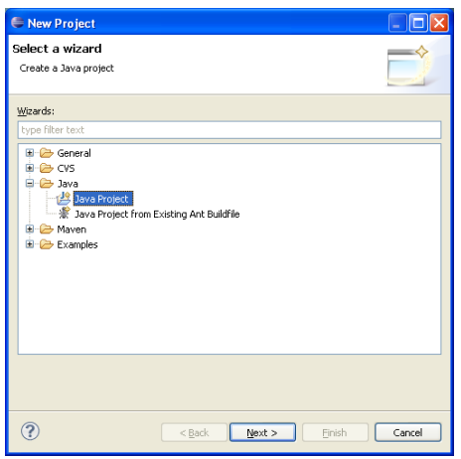
Рис. 4.1. Діалогове вікно вибору типу проекту в Eclipse IDE.
4. У вікні, що відкрилося, необхідно вказати назву нового проекту, місце розташування проекту, версію JRE на яке орієнтована програма, топологію проекту (Project layout) та натиснути кнопку ”Next>” (рис. 4.2).
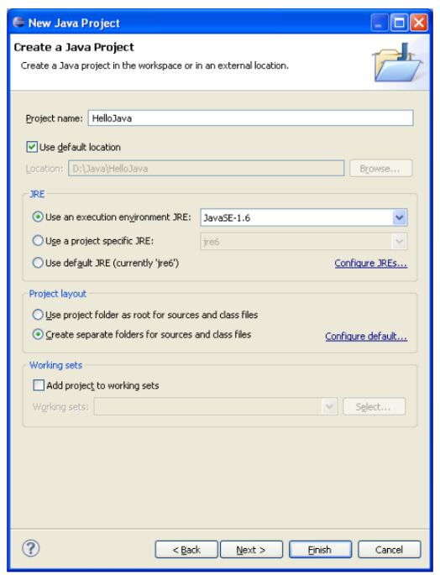
Рис. 4.2. Діалогове вікно створення нового проекту в Eclipse IDE.
5. У вікні, що відкрилося, натиснути кнопку ”Finish” (рис. 4.3).
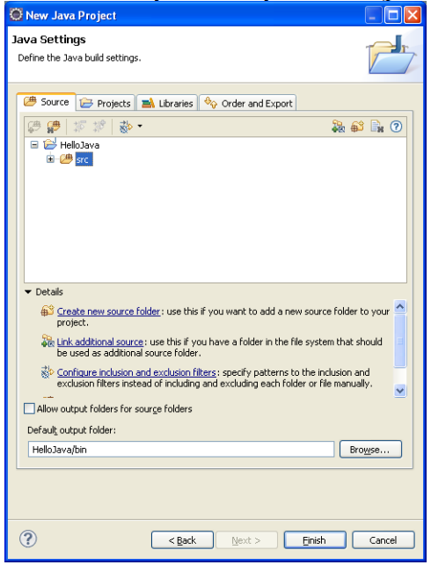
Рис. 4.3. Діалогове вікно налаштування властивостей побудови нового проекту в Eclipse IDE.
6. У вікні, що з’явилося (рис. 4.4), викликати підпункт меню File->New->File. У вікні, що відкрилося слід задати каталог, де розташовуватиметься новий файл з кодом, назву файлу з розширенням .java та натиснути кнопку ”Finish” (рис. 4.5).
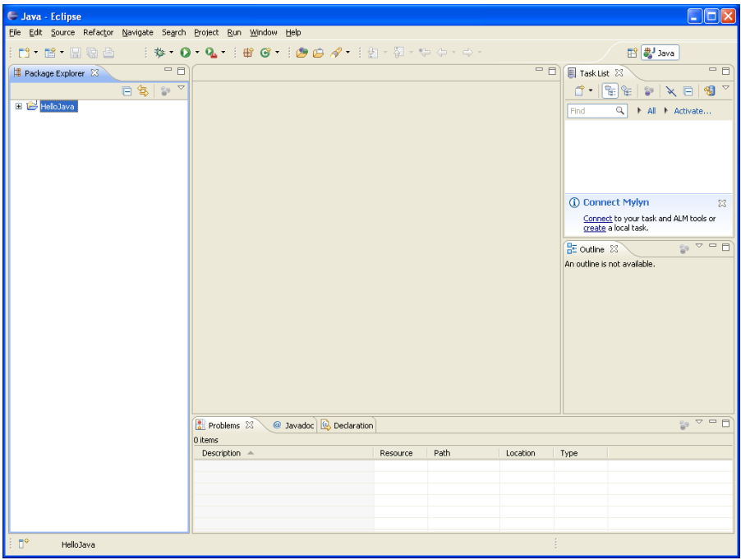
Рис. 4.4. Середовище Eclipse IDE з відкритим проектом Java.
7. У створеному файлі написати програму згідно завдання. Програма має обов’язково містити public клас, назва якого співпадає з назвою файлу.
8. Запустити програму на виконання. Для цього слід вибрати підпункт меню Run->Run.
9. Встановити точки переривання, запустити налагоджувач (Run->Debug) та покроково дослідити процес виконання програми (рис. 4.6).
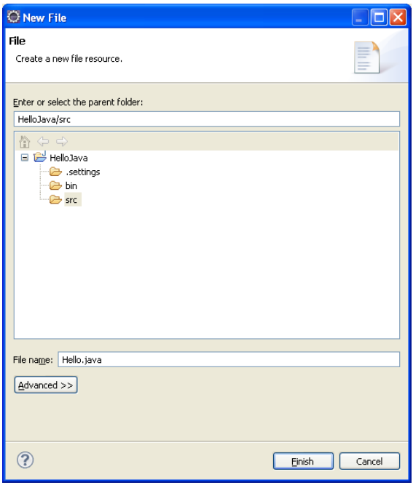
Рис. 4.5. Створення нового файлу.
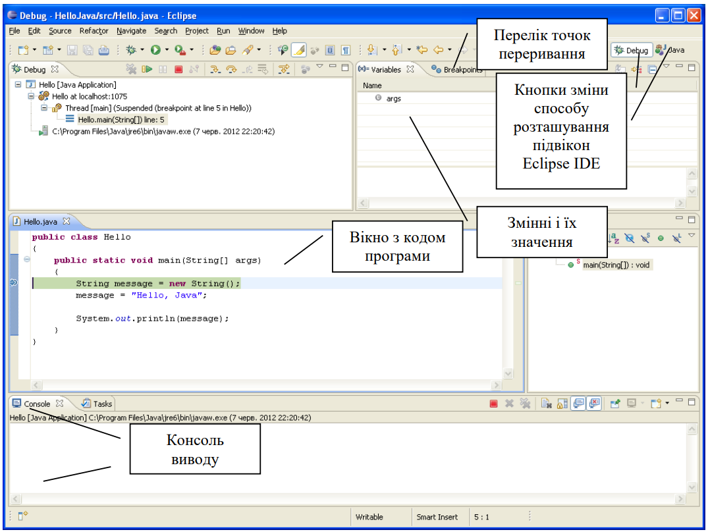
Рис. 4.6. Процес налагодження програми.
10. Автоматично згенерувати документацію у каталог \doc вашого проекту. Проаналізувати автоматично згенеровану документацію.

Висновки
В результаті виконання лабораторної роботи створено програму, яка генерує зубчастий масив згідно індивідуального завдання. Вихідні дані для формування зубчастого масиву вводяться з клавіатури, а сформований виводиться на консоль та у файл. Розроблена програма також містить коментарі, які дозоляють автоматично згенерувати документацію.

Список використаних джерел
- Schildt H. Java: The Complete Reference, 12th Edition. / Herbert Schildt. – McGraw Hill, 2021. – 1280 p.
- Java SE Documentation at a Glance [електронний ресурс]. – Режим доступу до документації: http://www.oracle.com/technetwork/java/javase/ documentation/index.html
- Вихідний код програми
PenDriver.java
public class PenDriver {
public static void main(String[] args) {
Penal<? super Item> penal = new Penal<Item>();

penal.addItem(new Pen("Pilot", 14.5));
penal.addItem(new Pencil("Faber-Castell", 17.2));
penal.addItem(new Pen("Bic", 13.0));
penal.addItem(new Pencil("Koh-I-Noor", 2));

Item minItem = penal.findMin();
System.out.println("\nНайменший предмет у пеналі:");
minItem.print();
}
}

Item.java

public interface Item extends Comparable<Item> {
double getLength();
void print();
}

Penal.java

import java.util.ArrayList;

public class Penal<T extends Item> {
private ArrayList<T> items;

public Penal() {
items = new ArrayList<T>();
}

public void addItem(T item) {
items.add(item);
System.out.print("Додано предмет: ");
item.print();
}

public void removeItem(int i) {
items.remove(i);
}

// Пошук мінімального елемента (оскільки варіант парний)
public T findMin() {
if (!items.isEmpty()) {
T min = items.get(0);
for (int i = 1; i < items.size(); i++) {
if (items.get(i).compareTo(min) < 0) {
min = items.get(i);
}
}
return min;
}
return null;
}
}

Pen.java

public class Pen implements Item {
private String brand;
private double length;

public Pen(String brand, double length) {
this.brand = brand;
this.length = length;
}

public double getLength() {
return length;
}

public int compareTo(Item other) {
return Double.compare(this.length, other.getLength());
}

public void print() {
System.out.println("Ручка: " + brand + ", довжина: " + length + " см");
}
}

Pencil.java

public class Pencil implements Item {
private String brand;
private double length;

public Pencil(String brand, double length) {
this.brand = brand;
this.length = length;
}

public double getLength() {
return length;
}

public int compareTo(Item other) {
return Double.compare(this.length, other.getLength());
}

public void print() {
System.out.println("Олівець: " + brand + ", довжина: " + length + " см");
}
}

- Результат виконання програми.
